**TECNICATURA SUPERIOR EN AUTOMATIZACIÓN Y ROBÓTICA**

**Espacio Curricular:** Practicas Profesionalizantes I

**Año:** 2°

**Profesor: Ocampo Alberto Leandro**

**Ciclo lectivo:** 2025

**Eje I: INTERACCION CON MICROPROCESADORES**

**RELE**

Es un aparato eléctrico que funciona como **un interruptor**, abriendo y cerrando el paso de la corriente eléctrica, pero **accionado eléctricamente**.  
  
El relé **permite abrir o cerrar contactos mediante un electroimán**, por eso también se llaman **relés electromagnéticos o relevadores**.  
  
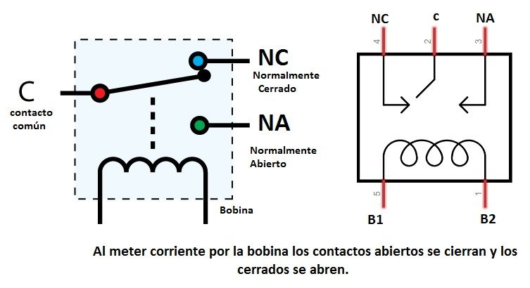

S puede ver que el relé de la figura de abajo tiene 2 contactos, una abierto (NC) y otro cerrado (NO) (pueden tener más).  
Cuando se hace pasar una corriente por la bobina, se activa el electro imán, y el contacto que estaba abierto se cierra y el que estaba normalmente cerrado se abre.

El circuito que activa la bobina, llamado de control, y otro que será el circuito que activa los elementos de salida a través de los contactos, llamado circuito secundario o de fuerza.

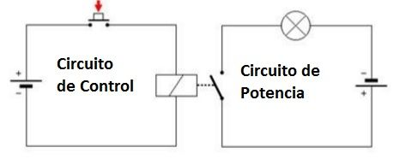

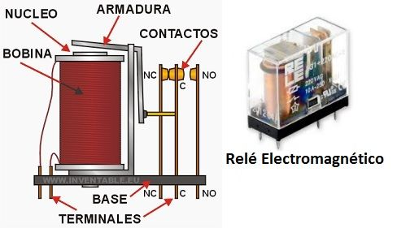

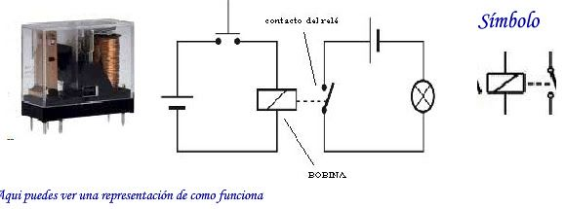

**Tipos de Relés**

**Relés electromecánicos convencionales**.  
Son los más antiguos y también los más utilizados.  
El electroimán hace vascular la armadura al ser excitada, cerrando los contactos dependiendo de si es NA ó NC (normalmente abierto o normalmente cerrado).  
Estos son los que hemos visto anteriormente.  
**Relé Estado Sólido**: su funcionamiento es idéntico al de los relés tradicionales, la única diferencia es que en su interior lleva un circuito electrónico para abrir y cerrar los contactos de salida en lugar de una bobina.  
Son lo más utilizados hoy en día.  
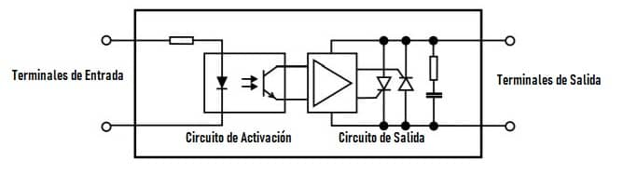  
  
  
**Relés de Núcleo Móvil**.  
Éstos tienen un émbolo en lugar de la armadura anterior.  
Se utiliza un solenoide para cerrar sus contactos, debido a su mayor fuerza atractiva (por ello es útil para manejar altas corrientes).  
Este modelo se utiliza mucho en automoción.

**Relés Polarizados**.  
Llevan una pequeña armadura, solidaria a un imán permanente.  
El extremo inferior puede girar dentro de los polos de un electroimán y el otro lleva una cabeza de contacto.  
**Si se excita al electroimán, se mueve la armadura y cierra los contactos.  
Si la polaridad es la opuesta girará en sentido contrario,** abriendo los contactos ó cerrando otro circuito (o varios).  
  
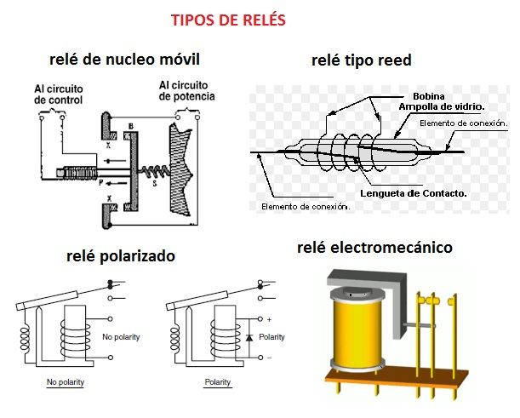

**OPOACLOPADORES**

Un **optoacoplador** también llamado **optoaislador**, es un circuito electrónico que funciona como un **interruptor** ***aislado*** ópticamente. Es decir, que permite una conexión eléctricamente aislada entre dos circuitos que operan a distintos voltajes. Esta construido por un led y un circuito de control activado por luz infrarroja. Entre otras cosas, una de las ventajas principales de los optoacopladores es su aislación eléctrica entre la carga y la electrónica de control. La única conexión entre ambos elementos es la luz del led que activa al foto-transistor. La Figura-1 muestra un diagrama general para un optoacoplador con salida a foto-transistor.

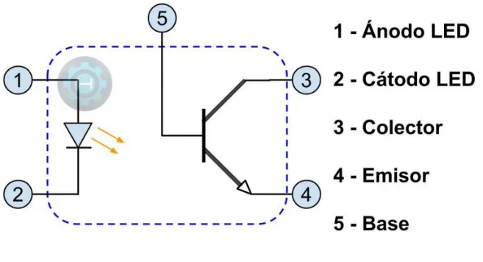

**Optoacoplador y sus Componentes**

Un **optoacoplador** esta diseñado con dos elementos principalmente.

El primero es un LED infrarojo, este dispositvo activa » remotamente » al opto-transistor. El segundo elemento es el dispositivo electrónico de control.

Dependiendo del tipo, este puede ser un opto-transistor, un TRIAC, un transistor Darlington, SCR o una compuerta digital [1][2].

Por ejemplo, un optoacoplador común es el **4N25**, este incluye como dispositivo para controlar,  a un opto-transistor.

Por el contrario, el **MOC3011** incluye a un TRIAC activado ópticamente.

**Finalmente, el propósito de led es el activar al elemento de control.**

Como se puede apreciar los optoacopladores se pueden clasificar de acuerdo al tipo de elemento de controlador que tengan.

* TRIAC (3)
* Transistor (1)
* TRIAC con detector de cruce por cero
* Transistor Darlington (4)
* Lógica
* Mosfet (2)

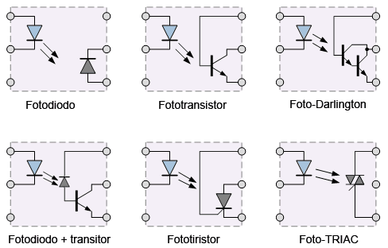

**Optoacoplador y sus Aplicaciones**

Las aplicaciones de **optoacopladores** incluyen el de activar cargas que puedan inducir ruido eléctrico al sistema de control.

Cuando una carga inductiva como un motor se activa y desactiva produce perturbaciones como por ejemplo eléctricas en la alimentación del sistema.

Incluso cargas que consumen mucha potencia de la fuente pueden drenar momentáneamente el voltaje o la corriente que dicha fuente sumista.

Los optoacopladores se usan para aislar a estas **perturbaciones electrónicas**.

Comúnmente se usan a los optoacopladores con otros elementos de control como MOSFET’s, TRIACS, transistores de potencia, relevadores mecánicos ó relevadores de estado sólido.

En este caso, cuando se usan en conjunto con otros circuitos electrónicos, el objetivo es aislar a la fuente del sistema de control de las perturbaciones que puedan ocasionar el encendido o apagado de los actuadores como motores, luces, etc.

Generalmente no se usan solos debido a que no tienen demasiada capacidad para disipar mucha potencia. En otras palabras, está limitada en cuanto a la corriente y el voltaje que pueden pasar por sus terminales de control, es por eso que se recomienda usarlos en conjunto con otros elementos de mayor potencia de operación como lo sería un relevador o un TRIAC. Si te interesan más aplicaciones y circuitos puedes ver el documento de referencia [3].

Algunos optoacopladores más usados

Algunos de los optoacopladores más usados para aplicaciones educativas son:

* [4N25](https://hetpro-store.com/optoacoplador-4n25/) – Salida para transistor
* [MOC3011](https://hetpro-store.com/optoacoplador-moc3011/) – Optoacoplador con salida para TRIAC
* MOC3010 – Salida a TRIAC
* 4N35 – Salida a un transistor
* PC817 – Salida a transistor

El optoacoplador que uses depende de la carga que quieras controlar, el tipo de control que quieras realizar y el voltaje de la lógica de control.

Resumen

**En conclusión, si te preocupan las perturbaciones eléctricas que pueden ocasionar una carga a tu sistema embebido, es recomendable el uso de fuentes de alimentación separadas y usar un optoacoplador. Recuerda que este dispositivo no puede controlar mucha potencia. Entonces es necesario usarlo con un elemento que pueda controlar mayor potencia. El optoacoplador es una de las mejores opciones para aislar dos etapas eléctricas.**

**OPTOACOPLADOR-ARDUINO**

En los optoacopladores con fototransistor (normal, o Darlington) y fotodiodo + transistor. En este tipo de optoacopladores el secundario se comporta de forma similar a un interruptor, controlado por el circuito primario.

**Arduino emisor de señal opto acoplada**

Para transmitir una señal opto acoplada, es decir, que Arduino forme parte del circuito primario, la conexión es sencilla.

Por un lado, alimentamos el circuito primario que alimentar el circuito primario, que no deja de ser un simple LED.

Por lo tanto, únicamente tenemos que poner una resistencia en serie para limitar la corriente,

El valor de la resistencia variará en función de la corriente nominal (forward current) del diodo del optoacoplador, de su caída de tensión y de la tensión de alimentación, pero es razonable un rango de 220-500 Ohm.

El secundario se comporta como un interruptor. Si únicamente queremos accionar una carga, simplemente contemos una de las fases para que el optoacoplador controle la carga.

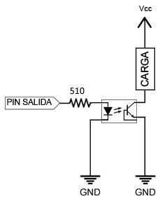

Si queremos una salida digital (LOW o HIGH), deberemos usar una resistencia de Pull-Up o Pull-Down, respectivamente.

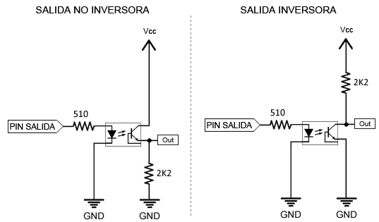

En algunos montajes se añade un diodo de protección al optoacoplador. Este diodo es opcional, y solo tiene sentido si existe la posibilidad de alentar el circuito primario con una corriente inversa superior a la tensión de ruptura del diodo.

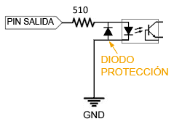

Si se está alimentando desde Arduino y, dado que la tensión de ruptura tensión en muchos optoacopladores es de 6V, en general, no será necesario este diodo porque el optoacoplador está protegido incluso aunque accidentalmente pongamos los cables al revés.

**Arduino receptor de señal optoacoplada**

Si lo que queremos es que Arduino reciba una señal optoacoplada emitida desde otro dispositivo, simplemente tenemos que realizar la lectura del secundario como si fuera un pulsador, tal y como vimos en la entrada [Leer un pulsador con Arduino](https://www.luisllamas.es/leer-un-pulsador-con-arduino/).

Si empleamos las resistencias de Pull-Up internas de Arduino, no necesitaremos añadir ningún componente adicional.

